# Rapport du groupe 38

Jullien Kevin Laraki Narjis

## Introduction

Au cours de ce projet, nous avons été amenés à créer un site web promouvant des lieux et événements situés aux quatre coins du globe, rivalisant ainsi avec le site EventBrite.

Le projet a duré 6 semaines divisées en sprints, au cours desquels nous avons conçu et implémenté les différentes interfaces de ce site.

## Analyse

### Prototype(s) des interfaces

**Le header :**



Des liens pour les différents affichages (lieux uniquement, évènements uniquement, par mots-clefs) plutôt qu’un champ de recherche et drop-down menu pour les options relatives aux membres/admins et le contact. Le lien vers la page d’accueil est le titre au centre du menu.

Ajout des détails des lieux/évènements affichés dans une fenêtre pop-up par soucis esthétique.  
Pareil pour l’image en taille écran qui n’est affichée de base que de façon tronquée.

**La page d’accueil :**

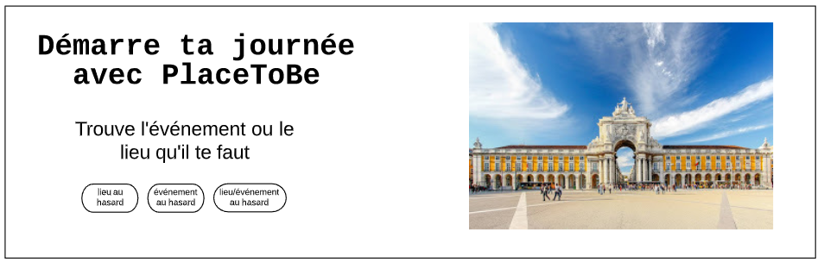

Nous pensions impossible d’avoir un carrousel dynamique (lieu/évènement) avec uniquement du php et de l’html sur la page principale, notre prototype était donc muni d’une image et de 3 liens pour rafraîchir la page, et donc l’image affichée (un lien pour des genres différents de lieux/évènements).  
Bootstrap nous a permis de l’implémenter avec le dynamisme que nous avions souhaité et nous avons donc pu décider d’afficher un nombre défini de lieux/évènements au hasard.

**Ajout et édition de lieu/évènement :**

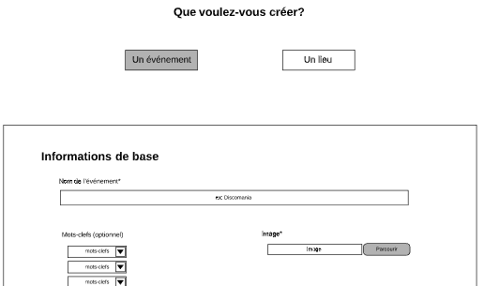

Un seul lien, non plus « Création » mais « Tes lieux et évènements » qui permettra de choisir entre l’ajout ou l’édition. Si édition est choisi, une page contenant une liste personnelle, organisée du plus récent au plus ancien, s’affiche et l’élément à éditer peut être choisi.  
Ensuite, selon le choix, un même formulaire s’affichera mais sera soit prérempli en cas d’édition, soit complété d’exemples, en *placeholders* cette fois.  
La différenciation d’ajout de lieu ou évènement se fera uniquement en laissant les champs de date vides ou en les complétant.

**Détails en dehors des prototypes fournis :**

* L’administrateur peut désactiver et activer les comptes, mais pas ceux d’autres administrateurs car ils ne seront pas affichés.
* Tous les lieux/évènements sont supprimables sur toutes les pages où ils s’affichent. Un bouton supplémentaire s’affichera à coté de celui des détails pour permette cette action, à condition que le membre connecté soit un administrateur.
* Le formulaire de contact a été conçu de manière à envoyer des mails via la configuration du serveur et non pas un système tiers.
* Le vote n’étant pas possible pour un créateur, celui-ci verra un cœur rempli de noir qui lui indiquera qu’il n’a pas droit d’action. Un cœur rempli de rouge prendra place pour les éléments déjà votés et un cœur vide pour les votes possibles.

## Difficultés rencontrées

L’apprentissage de Bootstrap a été un premier élément peu évident mais une fois maitrisé, tout s’est bien déroulé.

L’idée de base pour l’affichage du menu des mots-clefs étant peu évidente à implémenter, une idée plus simple, et finalement plus adaptée à l’utilisateur, a été mise en place.  
Le menu aurait dû être un drop-down dans le header mais a fini par être un lien menant à une page. Cette dernière affiche les mots-clefs un à un et reste statique et accessible directement, d’où la facilité de navigation.

La gestion du contrôleur pour l’ajout/édition de lieu/évènement a été assez compliquée à gérer car il est unique. Des éléments reçus (date/heure) méritaient d’être retravaillés, il a donc été décidé de faire un tableau regroupant toutes les données encodées.

Dans Db.class, LAST_INSERT_ID() n'a fonctionné convenablement que sur un de nos ordinateur (PDO exception sur les autres) pour l'ajout de *venue* après avoir ajouté l'adresse. Cela a donc été remplacé par une requête pour avoir l'id de la dernière adresse.  
Bizarrement, LAST_INSERT_ID() n'a posé aucun problème dans la méthode d'insertion de *keywords_of_venue*.

Il a été demandé de ne pas toucher à la base de données. Nous avons découvert une faute orthographique à la suite de manipulations menant à une erreur PDO (*adresses* au lieu de *addresses*, *id_adress* au lieu de *id_address*) ainsi qu'un intitulé étrangement formulé (*start_datetime* et *start_endtime* mais pas *end_datetime*, qui aurait paru plus sensé).  
Nous avons donc décidé de travailler avec la base de données telle qu'elle existe car elle pourrait être utilisée comme source pour d'autres programmes.

## Etat des lieux de l’application

**Ce qui fonctionne/ne fonctionne pas :**

Tout ce qui a été implémenté semble fonctionner hormis, bien entendu, le serveur qui doit être configuré pour permettre l’envoi de messages via la page des contacts.

**Améliorations possibles :**

Un contrôle des doublons pourrait être envisagé, tant au niveau des adresses que des lieux et évènements. Ce serait bien entendu à prendre en compte si on modifie une adresse partagée.

## Conclusion

Projet très intéressant, nous avons encore beaucoup appris durant son implémentation.

Le confinement a entrainé des difficultés dans la communication et le manque de cadre des cours n’a pas été évident mais les choses ont été gérées au mieux.